خطوات التواصل مع ICF بشأن اللائحة الأخلاقية
(محدّثة في أكتوبر 2026)
الموجّه الفاضل،
أين وصلنا
1. عرضنا ملاحظاتنا على فريق المناصرة الأخلاقية في ICF بتاريخ 30 يناير 2026، ورفعها الفريق إلى قيادة الاتحاد.
2. في 16 سبتمبر 2026 أكّد الاتحاد أن ملاحظاتنا سُمعت، وأن مجلس الإدارة العالمي يدرك أهمية أن تعكس مبادئه المجتمع العالمي الذي يخدمه.
3. لن تُعدَّل اللائحة قبل المراجعة الرسمية القادمة التي تبدأ مطلع عام 2028، وقد سُجّلت ملاحظاتنا لتلك المراجعة. ويرغب الاتحاد في سماع آراء الأعضاء من كل المناطق قبل أي تعديل.
4. لذا فإن أفضل ما يمكنك فعله الآن: أن ترسل ملاحظتك ليُسجَّل صوتك، وأن تتقدّم للتطوع في فريق مراجعة اللائحة 2028 عند فتح باب الترشح.
أولًا: أرسل ملاحظتك إلى قسم الأخلاقيات
1. أنشئ بريدًا جديدًا إلى كرستن كيلي، مديرة الأخلاقيات والامتثال والثقافة في ICF: kristin.kelly@coachingfederation.org
2. ضع في خانة النسخة (CC) بريد قسم الأخلاقيات: ethics@coachingfederation.org
3. انسخ النص التالي، وعدّل ما بين الأقواس المربعة، ويمكنك أن تعرّف بنفسك وتكتب بأسلوبك:
Subject: Code of Ethics feedback for the 2028 Code Review

Dear Kristin,
I am an ICF member from [country / chapter], and I am writing to register my feedback on the ICF Code of Ethics for the 2028 Code Review.
As a Muslim coach, I share the concerns that Dr. Ghadah Angawi presented to the Ethics Advocacy Team on 30 January 2026. Some standards and appendix definitions are difficult for coaches in Muslim-majority countries to apply in line with their faith and local law. I support her suggested revisions (attached), in particular:
• a clear accommodation for members’ religious obligations;
• neutral wording for terms such as “systemic oppression” and “actively address,” which can be read as a call to political activism;
• appendix definitions that respect diverse religious and cultural frameworks.
Please record this feedback for the 2028 Code Review, and let me know when the call for Code Review Team volunteers opens.
Thank you for your work on behalf of our global coaching community.
Kind regards,
[Name, ICF credential]
[Chapter / country]
4. أرفق التعليقات والهوامش باللغة الإنجليزية على اللائحة (نسخة أكتوبر 2026)، وتواصل معنا للحصول عليها.
5. وقّع باسمك واعتمادك والفرع الذي تنتمي إليه، ثم أرسل البريد. وإذا وصلك رد فاشكرهم واحتفظ به.
ثانيًا: طريق بديل عبر صفحة «تواصل معنا»
1. افتح صفحة Contact us، ولا تحتاج إلى تسجيل الدخول أو إلى حساب: https://coachingfederation.org/about/contact-us
2. اكتب اسمك وبريدك، ثم اختر من «What do you need help with?» خيار Something Else. لا تختر العضوية، لأن الرسالة ستذهب إلى فريق العضوية وليس لهم صلاحية القرار.
3. ستظهر قائمة Miscellaneous Support Topics، فاختر منها Other.
4. الصق نص البريد أعلاه في خانة الرسالة (Message / Issue Description) مع تعديلين: ابدأه بالعبارة الأولى أدناه بدلًا من Dear Kristin، وأضف العبارة الثانية في آخره:
To the ICF Ethics team,
Please share this with the ICF Ethics team for the 2028 Code Review.
5. أرفق ملف الهوامش من Select files، ثم اضغط Submit.
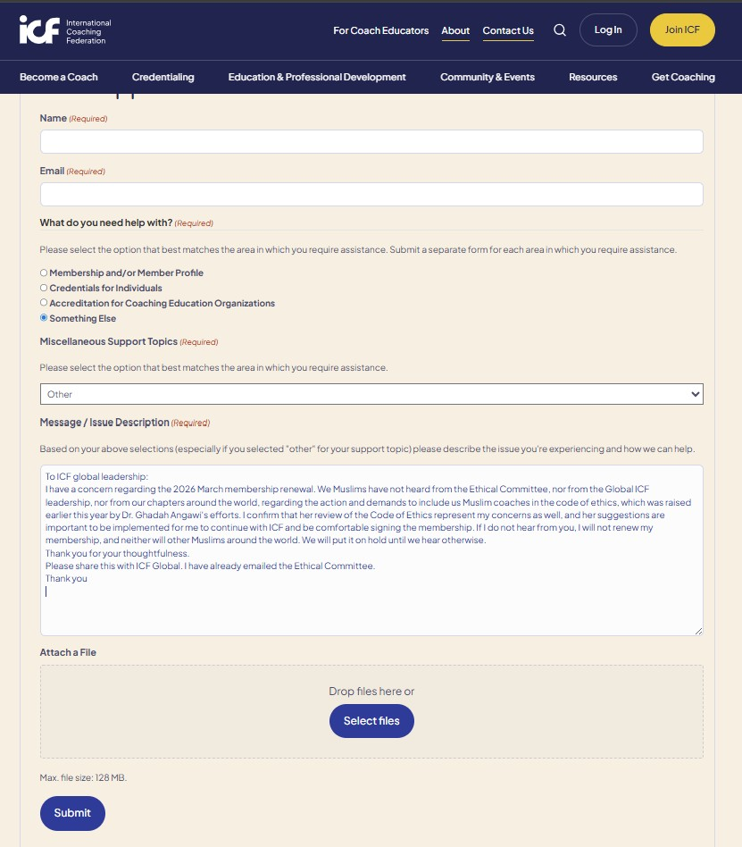
صورة توضيحية لنموذج الصفحة؛ استخدم النص المحدّث أعلاه بدلًا من النص الظاهر في الصورة.
ثالثًا: تطوّع في فريق مراجعة اللائحة 2028
1. تابع إعلانات ICF عن فتح باب التطوع لفريق مراجعة اللائحة الأخلاقية 2028 (Code Review Team).
2. تقدّم بطلبك عند فتح الباب؛ فالمشاركة في هذا الفريق هي الطريق الرسمي للتأثير في صياغة اللائحة القادمة.
ملاحظة
إذا كان لديك شكوى من سلوك موجّه بعينه، فهذا موضوع مختلف يتم عبر إجراء مراجعة السلوك الأخلاقي (ECR). انظر دليل «رفع طلب تحقيق أخلاقي».
للاستفسار تواصل معنا:
admin@globaltalentacademy.org
+971 58 680 4339 | +1 571 621 4339

